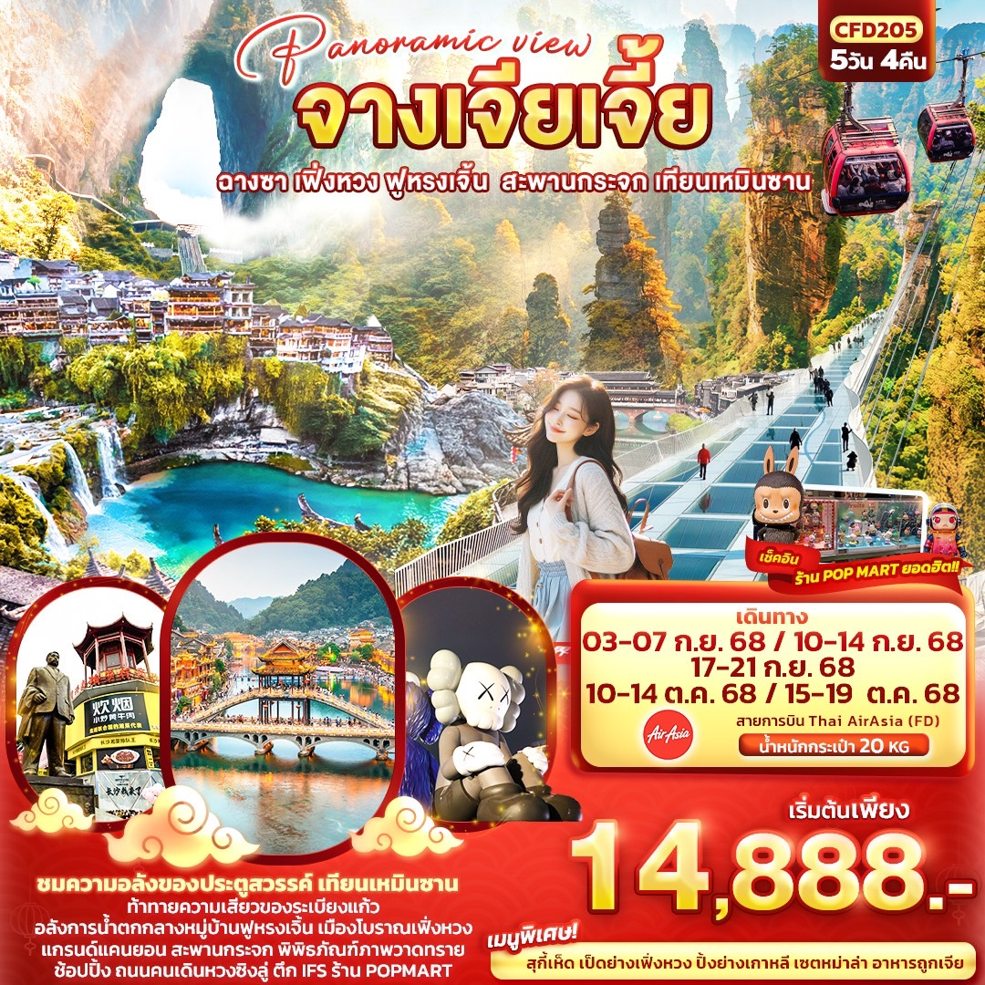
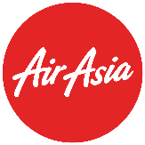


FLIGHT:

DMK CSX CSX DMK
เที่ยวบิน เวลาออก เวลาถึง
FD481
12.55
15.10
เที่ยวบิน เวลาออก เวลาถึง
FD480
07.50
12.10

CFD205 Panoramic view จางเจียเจี้ย
ฉางซา เฟิ่งหวง ฟูหรงเจิ้น สะพานกระจก เทียนเหมินซาน 5วัน 4คืน

ชมความอลังของประตูสวรรค์ เทียนเหมินซาน
ท้าทายความเสียวของระเบียงแก้ว
อลังการน้ำตกกลางหมู่บ้านฟูหรงเจิ้น เมืองโบราณเฟิ่งหวง
แกรนด์แคนยอน สะพานกระจก เล่น VR 4D พิพิธภัณฑ์ภาพวาดทราย
ช้อปปิ้ง ถนนคนเดินหวงซิงลู่ ตึก IFS ร้าน POPMART

เมนูพิเศษ!! สุกี้เห็ด เป็ดย่างเฟิ่งหวง ปิ้งย่างเกาหลี เซตหม่าล่า อาหารถูกเจีย

เดินทางโดยสายการบิน THAI AIR ASIA (FD) น้ำหนักสัมภาระโหลดใต้ท้องเครื่อง 20 Kg. / CARRY ON 7 Kg.
วันที่ | โปรแกรมท่องเที่ยว | เช้า | เที่ยง | เย็น | โรงแรม
1 | ท่าอากาศยานนานาชาติดอนเมือง - ท่าอากาศยานนานาชาติฉางซา หวงหัว FD480 DMK-CSX 07.50-12.10 – ฉางซา – ถนนคนเดินหวงซิงลู่ + ตึก IFS + ร้าน POPMART– ฉางเต๋อ |  |  |  | XING CHENG CHANGDE HOTEL  หรือระดับใกล้เคียงกัน
2 | ฉางเต๋อ - เมืองเฟิ่งหวง - ล่องเรือแม่น้ำถัวเจียง – เมืองโบราณเฟิ่งหวง(รวมรถแบตเตอรี่) - สะพานหงส์ + ถนน SHIBAN - เมืองโบราณฟูหรงเจิ้น(รวมล่องเรือ) - น้ำตกฟูหรงเจิ้น |  |  |  | JUNYA FURONGZHEN HOTEL  หรือระดับใกล้เคียงกัน
3 | จางเจียเจี้ย – ศูนย์สมุนไพรจีน – เทียนเหมินซาน (กระเช้า+รถอุทยาน) - ระเบียงกระจก(รวมผ้าหุ้มรองเท้า) - ชมถ้ำประตูสวรรค์ (บันไดเลื่อน)  *OPTION โชว์สุนัขจิ้งจอกขาว หรือ โชว์เสน่ห์เชียงซีซิ่ว |  |  |  | MELLOW CRYSTAL HOTEL  หรือระดับใกล้เคียงกัน
4 | ร้านหยก – พิพิธภัณฑ์ภาพวาดทราย - ร้านยางพารา – ผ่านชมหุบเขาป่ายจ้าง – แกรนด์แคนยอน - สะพานกระจก(รวมตั๋วค่าขึ้นสะพานกระจก ไป-กลับ) + VR 4 มิติ – ฉางซา  *OPTION เขาอวตาร |  |  |  | XINGZHAN XING CHANGSHA  หรือระดับใกล้เคียงกัน
5 | ฉางซา - ท่าอากาศยานนานาชาติฉางซา หวงหัว – ท่าอากาศยานนานาชาติดอนเมือง  FD481 CSX- DMK 12.55-15.10

วันเดินทาง | ราคาผู้ใหญ่  (บาท) | ราคาเด็ก  (บาท) | พักเดี่ยว/เดินทางท่านเดียวเพิ่ม (บาท) | ที่นั่ง | หมายเหตุ
03-07 กันยายน 2568 | 14,888 | (เด็ก INF อายุไม่เกิน 2 ปี ราคา 5,000 บาท | 4,500 บาท | 20
10-14 กันยายน 2568 | 14,888 |  |  | 20
17-21 กันยายน 2568 | 14,888 |  |  | 20
10-14 ตุลาคม 2568 | 15,888 |  |  | 20
15-19 ตุลาคม 2568 | 15,888 |  |  | 20

04.30 น. พร้อมกัน ณ ท่าอากาศยานนานาชาติดอนเมือง อาคารผู้โดยสารขาออกระหว่างประเทศ ชั้น 3 เคาน์เตอร์สายการ
วันที่หนึ่ง ท่าอากาศยานนานาชาติดอนเมือง - ท่าอากาศยานนานาชาติฉางซา หวงหัว - ฉางซา – ถนนคนเดินหวงซิงลู่ +
ตึก IFS + ร้าน POPMART– ฉางเต๋อ อาหาร เที่ยง, เย็น

บิน THAI AIR ASIA (FD) โดยมีเจ้าหน้าที่บริษัทฯ คอยต้อนรับอำนวยความสะดวกด้านเอกสาร
07.50 น. นำท่านเดินทางสู่ ท่าอากาศยานนานาชาติฉางซา หวงหัว โดยสายการบิน THAI AIR ASIA (FD) เที่ยวบินที่ FD480
12.10 น. เดินทางถึง ท่าอากาศยานนานาชาติฉางซา หวงหัว สาธารณรัฐประชาชนจีน สู่ขั้นตอนการตรวจคนเข้าเมืองและศุลกากร (เวลาท้องถิ่นที่ประเทศจีนเร็วกว่าประเทศไทย 1 ชั่วโมง ปรับเวลาของท่านเพื่อสะดวกในการนัดหมาย)
ฉางซา เมืองเอกของมณฑลหูหนาน ตั้งอยู่ในเขตลุ่มแม่น้ำเซียง จึงทำให้ที่นี่มีความอุดมสมบูรณ์ทั้งทางธรรมชาติ และวัฒนธรรม ที่สำคัญยังเป็นบ้านเกิดของ เหมา เจ๋อตุง อดีตผู้นำของจีนอีกด้วย
เที่ยง รับประทานอาหารเที่ยง (มื้อที่1)
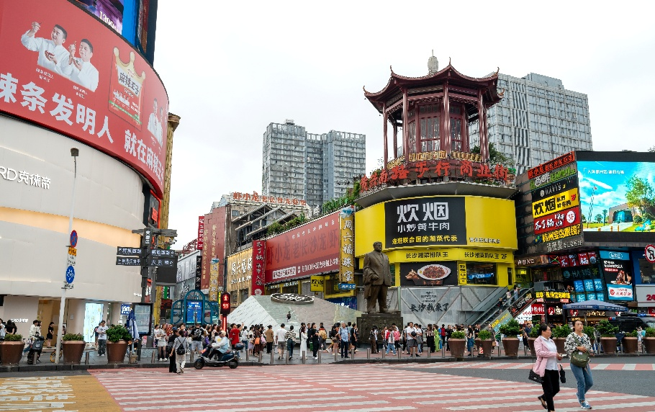
ช้อปปิ้งถนนคนเดินที่โด่งดังที่สุดแห่งหนึ่งในเมืองฉางซา ถนนคนเดินหวงซิงลู่ (Huangxing Road Walking Street) เรียงรายไปด้วยร้านค้า ร้านอาหาร และแผงขายของต่างๆ มากมาย เป็นที่เหมาะสำหรับการช้อปปิ้ง ทานอาหาร และสัมผัสวัฒนธรรมท้องถิ่น เดินชิลๆ จะได้พบ ตึก IFS เป็นจุดเช็คอินแห่งใหม่ ความพิเศษคือมีตุ๊กตา KAWS สองตัวนั่งหันหลังชนกันอยู่ด้านบนของอาคาร ในตัวอาคารยังมีสุดยอดร้านเด็ดกระแสแรงอย่าง ร้าน POPMART ตัวการ์ตูนน่ารักมากมาย ราคาดีเยี่ยม เลือกจุ่มได้เยอะมากๆ ถ้าเผลอตัวเผลอใจอาจจะได้น้องๆ กลับมาแบบเต็มถุงเลย

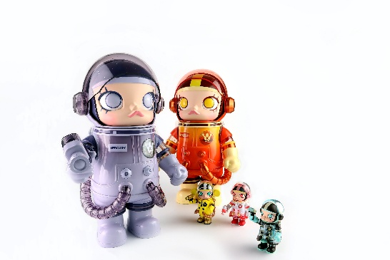
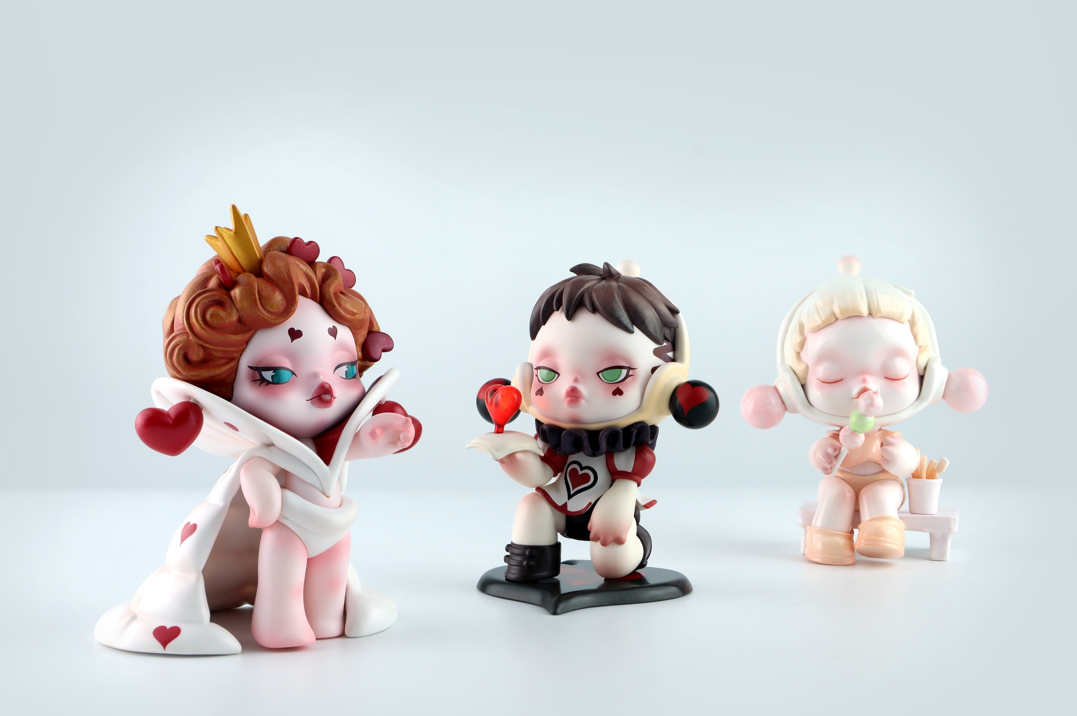
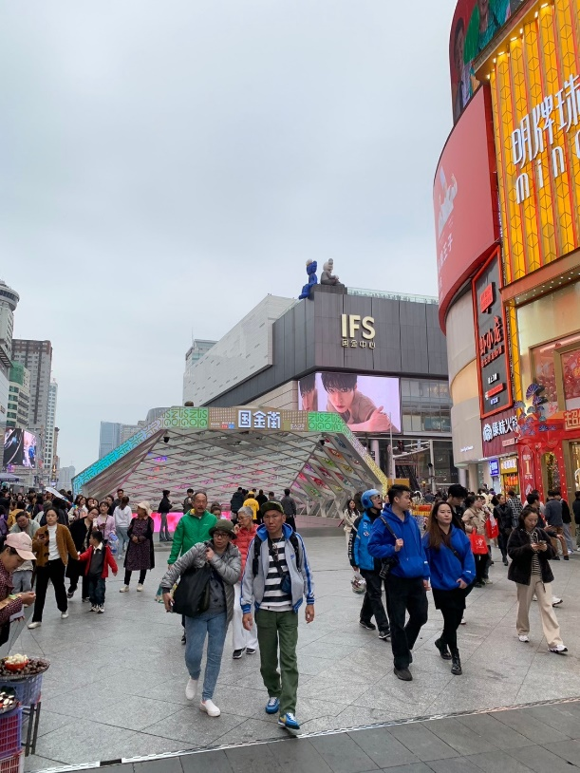
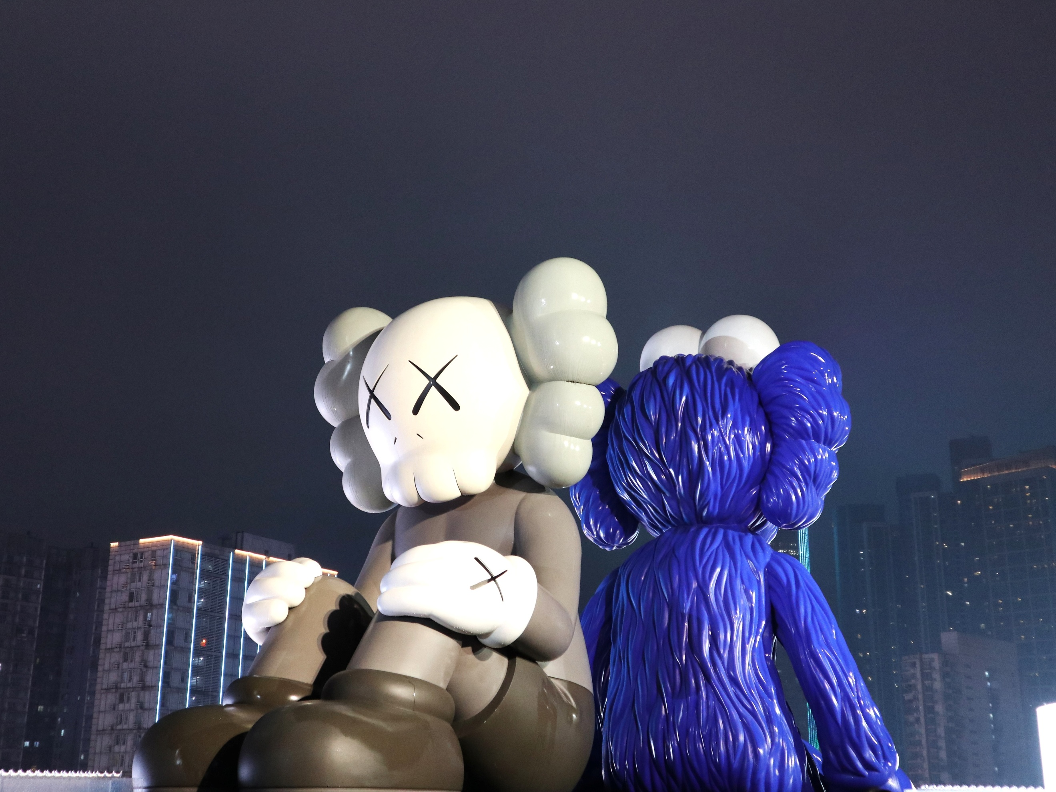
Highlight! POPMART หรือ ART TOYS สวรรค์ของนักจุ่ม หัวใจของนักสะสม หากโชคดี จะเจอน้องตัวหายากขนาดอีกด้วย ว้าวตื่นเต้น

*กรณีที่ไม่สามารถเดินทางไป ถนนคนเดินหวงซิงลู่ ได้ เนื่องจากตลาดปิด จราจรติดขัดรถหนาแน่น หรือเหตุฉุกเฉินใดๆ ก็ตาม ทางบริษัทฯ ขอสงวนสิทธิ์เปลี่ยนนำทุกท่านไป ละลายเงินหยวนช้อปปิ้งที่ OUTLET BAILIAN OUTLET สวรรค์สำหรับนักช้อปตัวยงมีของหลากหลายเช่น เสื้อผ้า รองเท้า กระเป๋า สินค้าแฟชั่นต่างๆ จากแบรนด์ชั้นนำ ของดีราคาสบายกระเป๋า ประหยัดได้สูงสุด 30 – 70% เลยก็ว่าได้ แทนโดยไม่แจ้งให้ทราบล่วงหน้าทุกกรณี

นำท่านเดินทางสู่ เมืองฉางเต๋อ (Changde) เป็นเมืองมีทิวทัศน์ธรรมชาติที่สวยงาม เช่น ภูเขา ทะเลสาบ และแม่น้ำ มีและยังมีวัดโบราณที่ทรงคุณค่าทางประวัติศาสตร์และวัฒนธรรม
เย็น รับประทานอาหารเย็น (มื้อที่2)
ที่พัก : XING CHENG CHANGDE HOTEL หรือระดับใกล้เคียงกัน
(ชื่อโรงแรมที่ท่านพัก ทางบริษัทจะทำการแจ้งพร้อมใบนัดหมาย 5-7 วัน ก่อนวันเดินทาง)
วันที่สอง ฉางเต๋อ - เมืองเฟิ่งหวง - ล่องเรือแม่น้ำถัวเจียง – เมืองโบราณเฟิ่งหวง(รวมรถแบตเตอรี่) - สะพานหงส์ + ถนน SHIBAN - เมืองโบราณฟูหรงเจิ้น(รวมล่องเรือ) - น้ำตกฟูหรงเจิ้น อาหาร เช้า, เที่ยง, เย็น

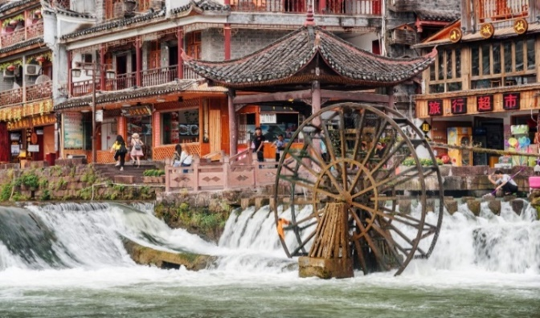
เช้า รับประทานอาหารเช้า ณ โรงแรม (มื้อที่3)
ความสวยงามดุจสวรรค์สรรสร้าง เมืองเฟิ่งหวง(เมืองหงส์) (Fenghuang City) เขตปกครองตนเองของชนเผ่าน้อยถู่เจียง ตั้งอยู่ริมแม่น้ำถัวเจียงและล้อมรอบด้วยขุนเขา มีชื่อเสียงโด่งดังจากทิวทัศน์ที่สวยงาม บ้านเรือนแบบดั้งเดิม และวัฒนธรรมที่มีเอกลักษณ์ นั่งรถแบตเตอรี่สู่ เมืองโบราณเฟิ่งหวง (Fenghuang Ancient Town) หรือ เมืองหงส์ ให้ท่านล่องเรือแม่น้ำถัวเจียง(Tuojiang River) ชมบรรยากาศ ความสวยงามของบ้านเรือนสองฝั่งซึ่งเป็นบ้านโบราณ 3-4 ชั้น ตั้งเรียงกันตามแนวแม่น้ำ มีฉากหลังเป็นภูเขาสูงใหญ่ ดูสวยงามแปลกตา (ค่าทัวร์รวมค่ารถแบตเตอรี่+ล่องเรือแม่น้ำถัวเจียง)
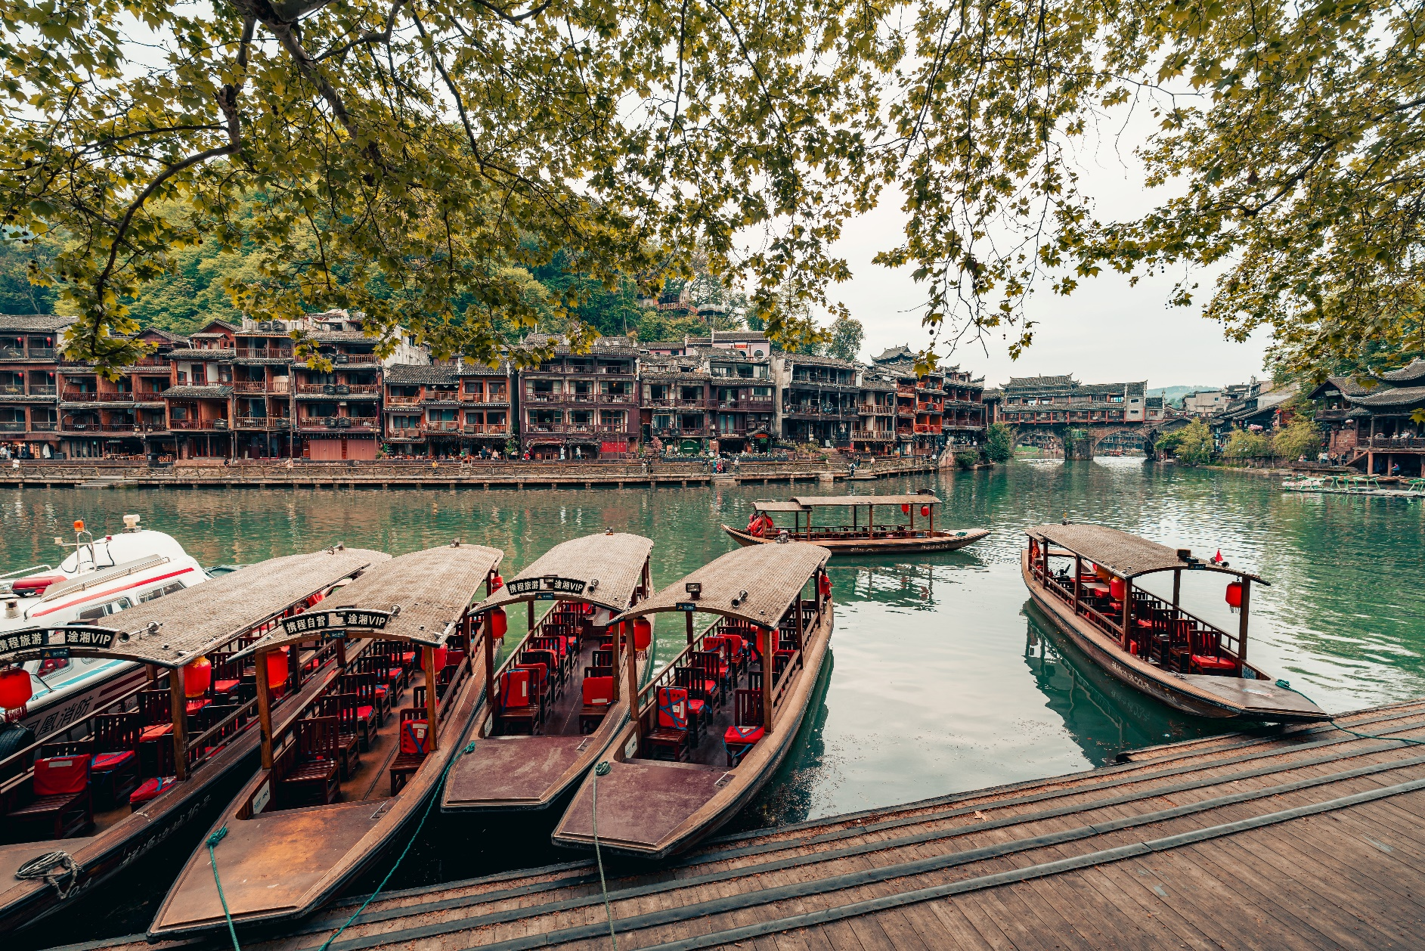
*หมายเหตุ : **กรณีที่ไม่สามารถล่องเรือได้ ขึ้นอยู่กับสภาพอากาศไม่เอื้ออำนวย รถติด ท่าเรือปิด หรือรัฐบาลมีกำหนดสั่งปิด สั่งงด โดยยึดตามความปลอดภัยเป็นหลัก หัวหน้าทัวร์จะดูความเหมาะสมหน้างานอีกครั้ง ทางบริษัทฯ ขอสงวนสิทธิ์ไม่คืนเงินและไม่แจ้งให้ทราบล่วงหน้า*

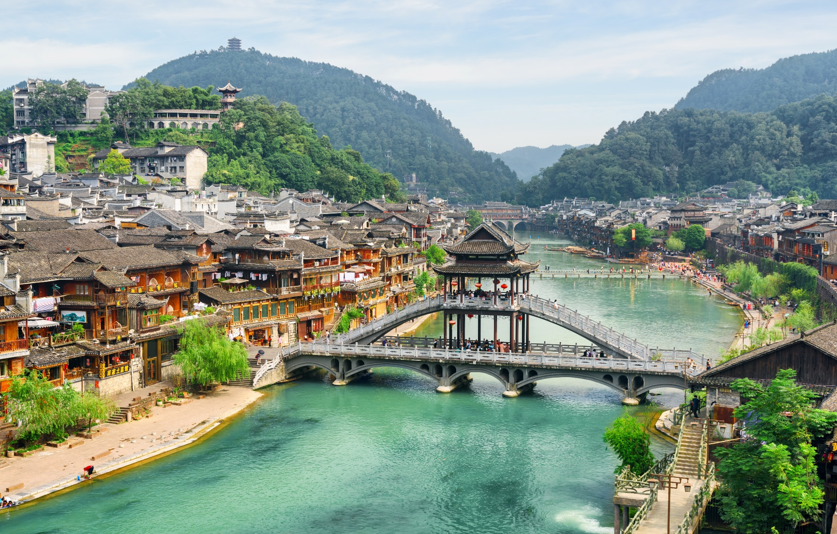
อิสระช้อปปิ้งเดินชมบรรยากาศของเมืองโบราณเฟิ่งหวง (Fenghuang Ancient Town) เลือกซื้อสินค้าพื้นเมืองตามอัธยาศัย ชมสะพานหงส์ หรือหงเฉียว Hong Bridge (Hongqiao) หรือ สะพานสายรุ้ง เป็นสะพานหินโบราณที่สร้างขึ้นในสมัยราชวงศ์ชิง ตั้งอยู่ใจกลางเมืองโบราณเฟิ่งหวง (เมืองฟ่งหวง) ก่อนที่จะเดินถึงสะพานนั้นท่านจะได้เห็นจุดเด่นของเฟิ่งหวง คือบ้านที่ยกพื้นสูงเรียงราย เป็นทัศนียภาพที่สวยงามและเป็นที่นิยมชื่นชอบทั้งชาวจีนและชาวต่างประเทศ

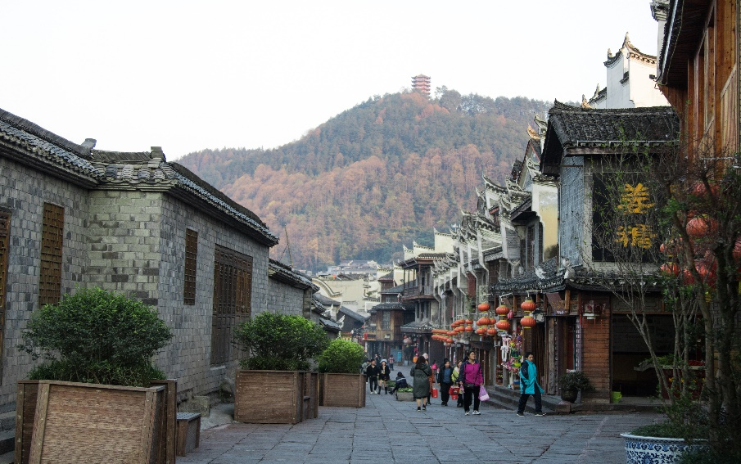
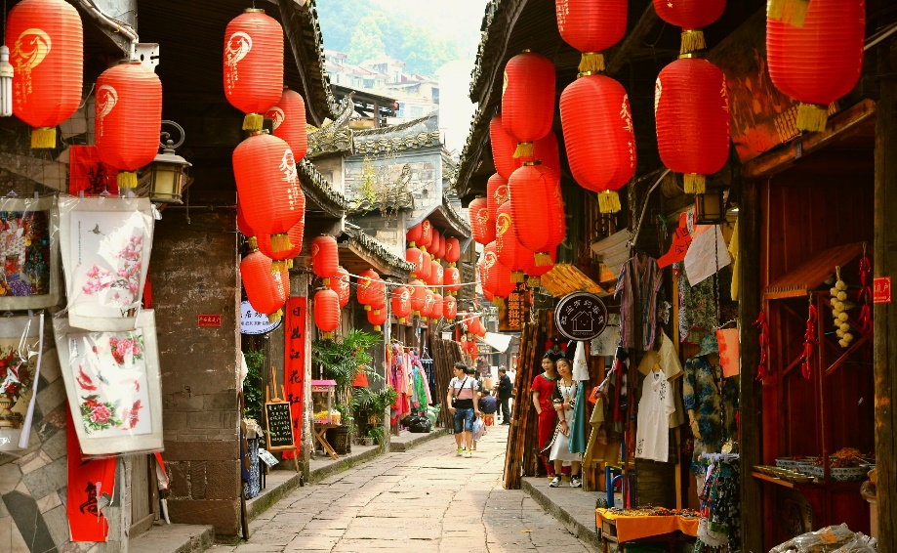
เดินเล่นถนน SHIBAN ถนนคนเดินโบราณ "ถนนสายแรกของเมืองโบราณ Fenghuang" มีร้านค้าและร้านอาหารมากมาย สามารถหาของกินเช่น บะหมี่โบราณ หมูสามชั้น ต้มจนเปื่อยนุ่ม หรือปลารมควัน เต้าหู้เหม็น ขนมเปียกปูนจีน ก็น่าลิ้มลองไม่น้อย ที่สุดของการมาที่นี่พลาดไม่ได้ สินค้าพื้นเมือง
Highlight! สายกินไม่ควรพลาด ที่นี่คือเมืองเก่าแก่ จึงมีอาหาร พื้นเมืองต้นตำหรับมากมาย ควรค่าแก่การได้ลองชิม

เที่ยง รับประทานอาหารเที่ยง (มื้อที่4)
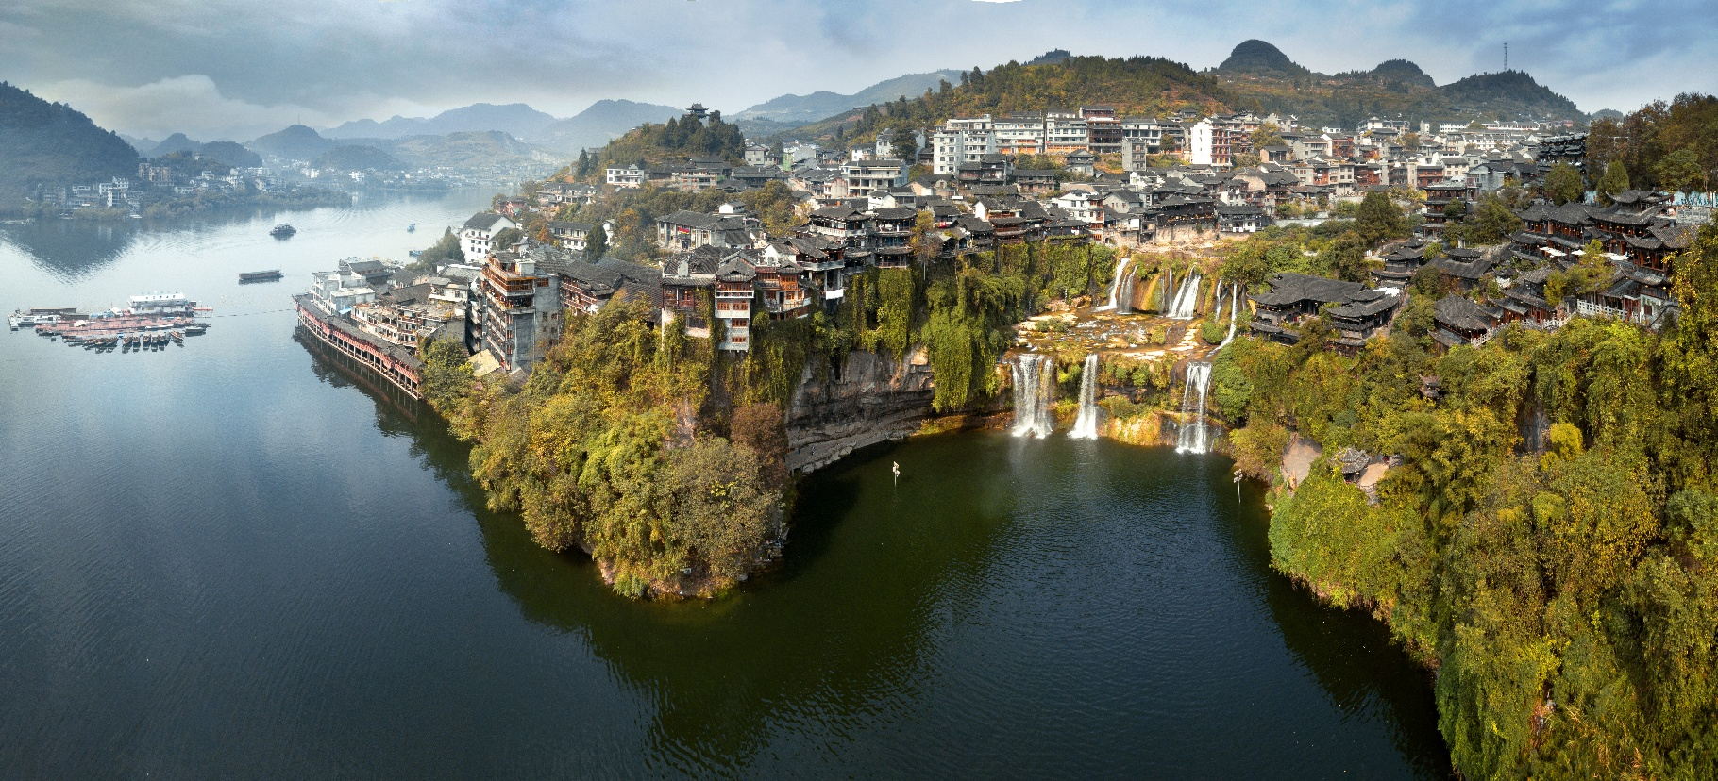
เดินทางสู่เมืองฟูหรงเจิ้น ชมเมืองโบราณฟูหรงเจิ้น (Furong Ancient Town) ซึ่งตั้งอยู่เขตปกครองตนเองเผ่าถู่เจียและเผ่าเหมียวเมืองเซียงซี ที่ถูกขนานนามว่า เมืองแห่งน้ำตก ที่แห่งนี้ตั้งอยู่บนภูเขาสูง ที่รายล้อมด้วยสายน้ำที่ไหลผ่านบ้านเรือน จึงเป็นฉากสวยๆ ในภาพยนตร์เรื่อง Hibiscus Town ซึ่งสร้างชื่อเสียงให้กับทั้งภาพยนตร์และสถานที่แห่งนี้อย่างมาก ชมน้ำตกฟูหรงเจิ้น (Furong Waterfall) เอกลักษณ์ของเมืองฟูเพราะเป็นน้ำตกที่อยู่ใจกลางเมือง สมควรแก่เวลา นำท่านล่องเรือ (ค่าทัวร์รวมค่าล่องเรือ) เพื่อเดินทางออกจากเมืองโบราณฟูหรงเจิ้น สามารถชมวิวสองข้างทางที่สวยงาม เมื่อถึงท่าเรือนำท่านเดินเท้า เพื่อไปลานจอดรถ จากนั้นนำท่านขึ้นรถปรับอากาศ
Highlight! ซึ่งความพิเศษอีกอย่างของที่นี่คือเราสามารถเดินผ่านด้านหลังม่านน้ำตกได้ ให้อารมณ์เหมือนหนังกำลังภายใน แปลกใหม่ไม่เหมือนใคร!!

*หมายเหตุ:
*การล่องเรือสามารถ ล่องได้ทั้งขาเข้าและขาออก แต่ทุกท่านจะสามารถล่องเรือได้ 1 รอบเท่านั้น

**กรณีที่ไม่สามารถล่องเรือได้ ขึ้นอยู่กับสภาพอากาศไม่เอื้ออำนวย รถติด มาไม่ทันในกำหนดการเวลาเปิด-ปิด ของท่าเรือ (ปิดเวลา 18.00 น.) หรือรัฐบาลมีกำหนดสั่งปิด สั่งงด โดยยึดตามความปลอดภัยเป็นหลัก หัวหน้าทัวร์จะดูความเหมาะสมหน้างานอีกครั้ง ทางบริษัทฯ ขอสงวนสิทธิ์ไม่คืนเงินและไม่แจ้งให้ทราบล่วงหน้า*

เย็น รับประทานอาหารเย็น (มื้อที่5)
ที่พัก : JUNYA FURONGZHEN HOTEL หรือระดับใกล้เคียงกัน
(ชื่อโรงแรมที่ท่านพัก ทางบริษัทจะทำการแจ้งพร้อมใบนัดหมาย 5-7 วันก่อนวันเดินทาง)
(**หมายเหตุ: โรงแรมที่พักที่ตั้งอยู่ในบริเวณโดยรอบเมืองฟูหรงเจิ้น ซึ่งไม่ได้ พักในเมืองโบราณฟูหรงเจิ้น)
วันที่สาม จางเจียเจี้ย – ศูนย์สมุนไพรจีน – เทียนเหมินซาน (กระเช้า+รถอุทยาน) - ระเบียงกระจก(รวมผ้าหุ้มรองเท้า) - ชมถ้ำประตูสวรรค์ (บันไดเลื่อน) อาหาร เช้า, เที่ยง, เย็น
*OPTION โชว์สุนัขจิ้งจอกขาว หรือ โชว์เสน่ห์เชียงซีซิ่ว
OPTION โชว์สุนัขจิ้งจอกขาว หรือ โชว์เสน่ห์เชียงซีซิ่ว

เช้า รับประทานอาหารเช้า ณ โรงแรม (มื้อที่6)
เดินทางสู่ เมืองจางเจียเจี้ย เป็นพื้นที่ที่มีลักษณะพิเศษและมีทัศนียภาพที่งดงาม จางเจียเจี้ยได้ถูกประกาศให้เป็นเขตอนุรักษ์อุทยานแห่งชาติ มีภูมิทัศน์ที่งดงามจนได้รับการประกาศให้เป็นมรดกโลกจาก UNESCO เยี่ยมชมศูนย์สมุนไพรจีน ฟังบรรยายสรรพคุณสมุนไพรจีนที่มีชื่อเสียงมากว่าพันปี และเลือกซื้อสมุนไพรจีน
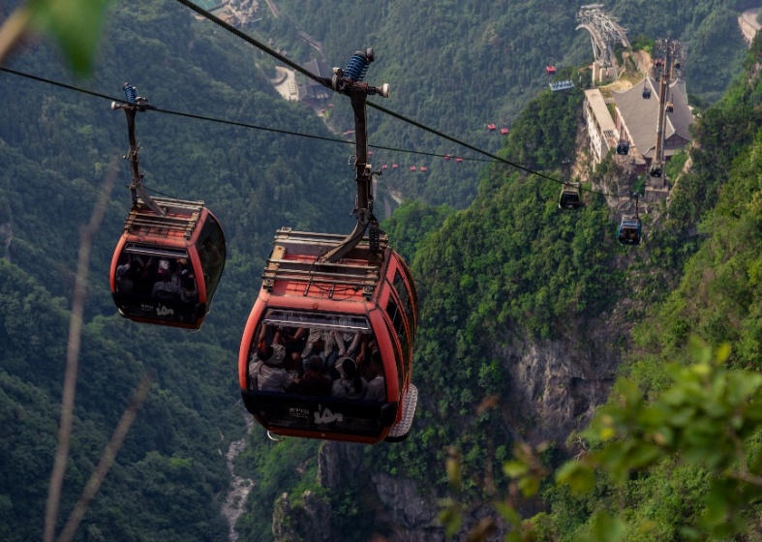
เที่ยง รับประทานอาหารเที่ยง (มื้อที่7)
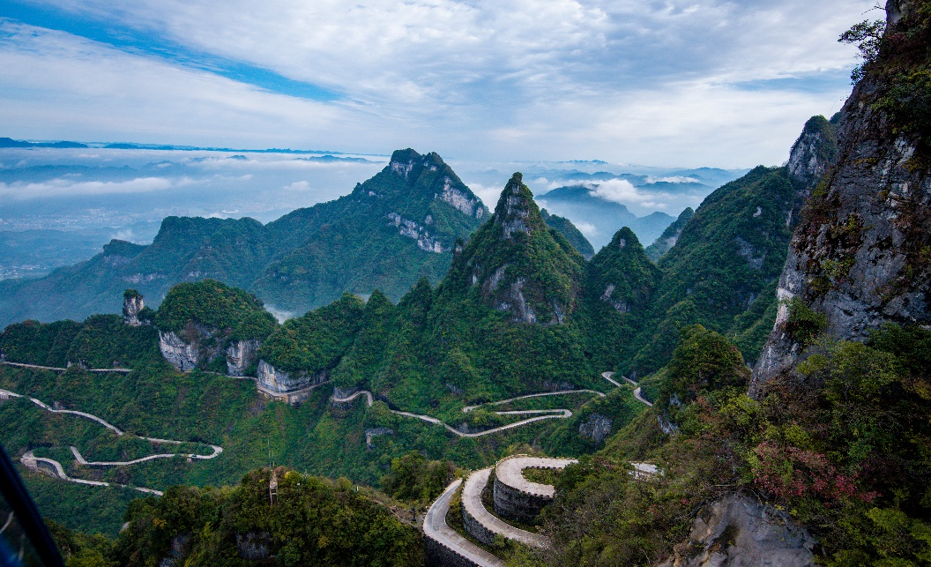
จากนั้นนำท่านเดินทางสู่ ภูเขาเทียนเหมินซาน(Tianmen Mountain) นำท่านนั่งกระเช้า+รถอุทยาน (ค่าทัวร์รวมค่ากระเช้า+รถอุทยาน) ขึ้นสู่เขาเทียนเหมินซาน ซึ่งมี ความยาวถึง 7.5 กิโลเมตร ชมความมหัศจรรย์หน้าผาลอยฟ้า สัมผัสความแปลกใหม่ของการท่องเที่ยว ชมต้นไม้ออกมาจากซอกหิน หลากหลายพันธุ์ ดอกไม้ป่าตามฤดูกาล ท่านจะได้ชมความงามของภูเขา ภูผา นับร้อยยอดสูงเสียดฟ้า งามแปลกตา

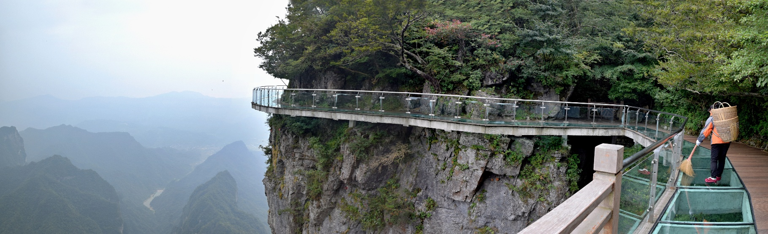
พร้อมเดินพิสูจน์วัดใจ ความหวาดเสียวของ หน้าผากระจกระเบียงแก้ว (ค่าทัวร์รวมผ้าหุ้มรองเท้า) มีความยาวประมาณ 60 เมตร สูงกว่าระดับน้ำทะเล 1.4 กิโลเมตร เป็นประสบการณ์ที่ตื่นเต้น พร้อมชมวิวธรรมชาติที่สวยงาม (ขอสงวนสิทธิ์หากสะพานแก้วปิดให้บริการในวันที่สภาพอากาศไม่ดี)
Highlight! ถ่ายภาพมุมสูงจาก หน้าผากระจกระเบียงแก้วใสที่ ยาวและสูง ที่สุดในโลก!!

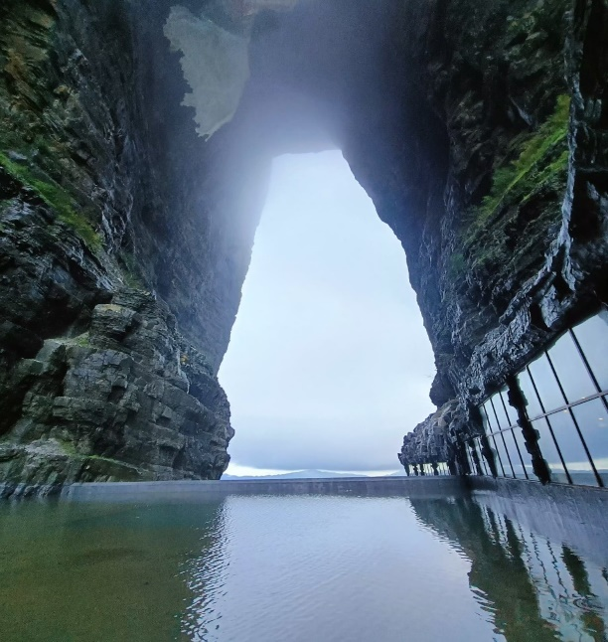
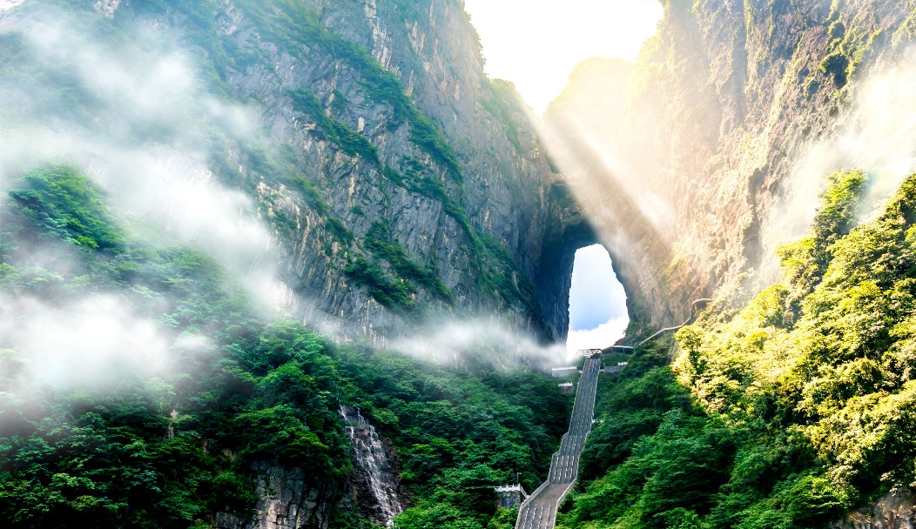
อลังการความสวยงามของถ้ำเทียนเหมินซาน หรือ ถ้ำประตูสวรรค์ (The Heaven's Gate of Tianmen Shan) เป็น 1 ใน 4 ภูเขาที่สวยที่สุดของจีน สาเหตุที่เรียกว่าเทียนเหมินซานเพราะว่าภูเขาเกิดระเบิดขึ้นเองโดยธรรมชาติจนกลายเป็นถ้ำ ถ่ายรูปชมความงามซึ่งเคยมีชาวรัสเซียได้ขับเครื่องบินเล็กลอดผ่านช่องภูเขาประตูสวรรค์มาแล้วเป็นสถานที่ที่น่าสนใจ (ค่าทัวร์รวมค่าบันไดเลื่อน)

*หมายเหตุ : การนั่งกระเช้าขึ้น-ลงเขาเทียนเหมินซาน หากกระเช้าปิดซ่อมบำรุง ทางบริษัทฯ ขอสงวนสิทธิ์พานั่งรถอุทยาน+บันไดเลื่อน ขึ้นไปบนถ้ำเทียนเหมินซาน และหากรถ+บันไดเลื่อน ของอุทยานไม่สามารถขึ้นไปที่ถ้ำเทียนเหมินซานได้ นำท่านผ่านชมถ้ำแทน ทั้งนี้ขึ้นอยู่กับสภาพภูมิอากาศและความปลอดภัยของนักท่องเที่ยวเป็นหลัก โดยยึดตามประกาศจากทางอุทยานเป็นสำคัญ ทางบริษัทฯ ขอสงวนสิทธิ์ไม่คืนเงิน โดยที่ไม่แจ้งให้ทราบล่วงหน้า*
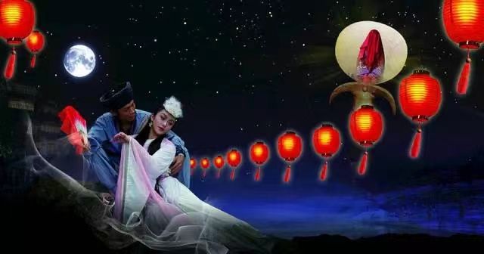

OPTION: โชว์เสน่ห์เซียงซีซิ่ว ราคาท่านละ 400 หยวน
โชว์เสน่ห์เซียงซีซิ่ว "Xiangxi Impression Show" การแสดงเกี่ยวกับวัฒนธรรม ประวัติศาสตร์ วัฒนธรรมและอื่นๆ ของมณฑลหูหนาน มีความเป็นเอกลักษณ์เฉพาะตัว แสงสี ฉากอลังการ เทคนิคพิเศษแสงสีเสียง นักแสดงกว่า 500 คน และนักร้องท้องถิ่น 100 คน

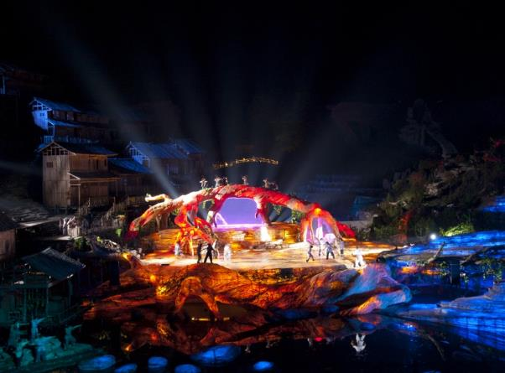
OPTION: โชว์สุนัขจิ้งจอกขาว ราคาท่านละ 400 หยวน
โชว์นางจิ้งจอกขาว "The Love Story of a Woodenman and a Fairy Fox" หรือ "Tianmen Fox Fairy" เนื้อเรื่องอิงจากนิทานพื้นบ้านจีน เกี่ยวกับความรักระหว่างนางฟ้าจิ้งจอกกับชายตัดไม้ผู้เป็นที่รัก การแสดงที่ถือว่าครบครันด้วยอารมณ์ต่างๆ ชวนให้เคลิบเคลิ้มไปกับการแสดง
**ในกรณีโชว์สุนัขจิ้งจอกขาวปิดไม่มีการแสดง ทุกท่านสามารถเลือกซื้อโชว์เสน่ห์เซียงซีซิ่วแทน

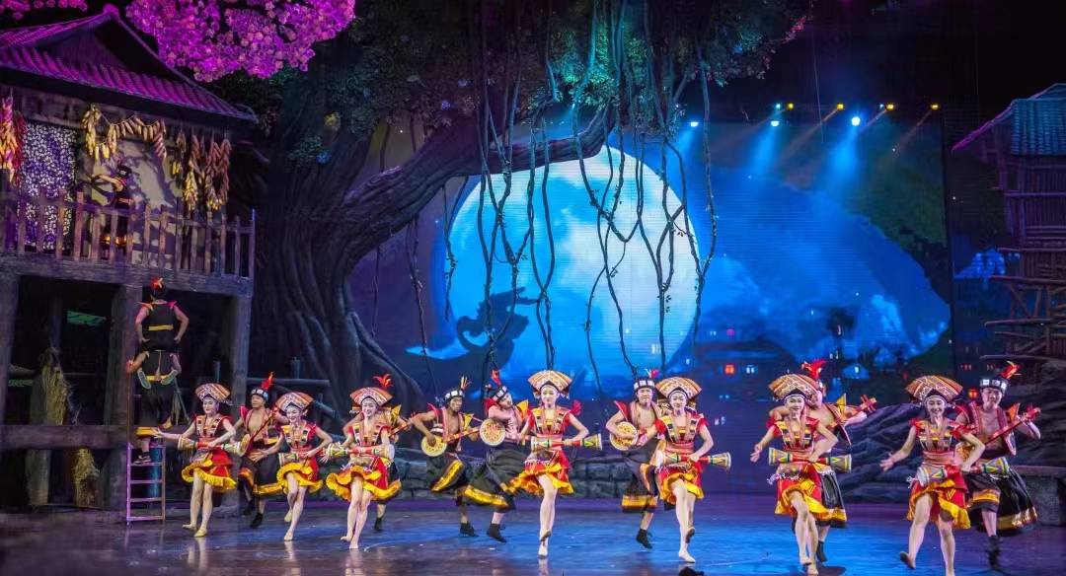
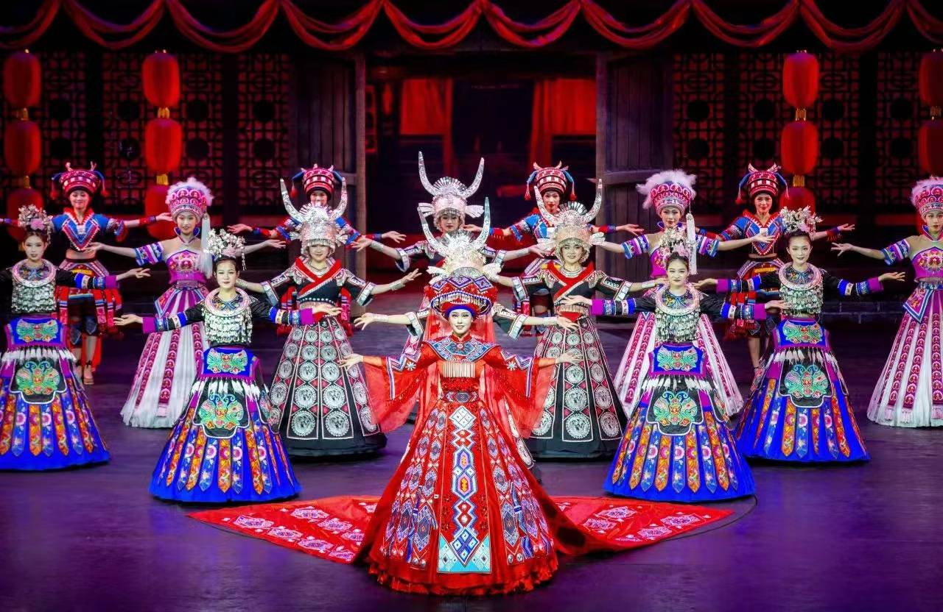

เย็น รับประทานอาหารเย็น (มื้อที่8)
ที่พัก : MELLOW CRYSTAL HOTEL หรือระดับใกล้เคียงกัน
(ชื่อโรงแรมที่ท่านพัก ทางบริษัทจะทำการแจ้งพร้อมใบนัดหมาย 5-7 วัน ก่อนวันเดินทาง)
วันที่สี่ ร้านหยก – ร้านยางพารา- พิพิธภัณฑ์ภาพวาดทราย – ผ่านชมหุบเขาป่ายจ้าง - แกรนด์แคนยอน - สะพานกระจก(รวมตั๋วค่าขึ้นสะพานกระจก ไป-กลับ) + VR 4 มิติ – ฉางซา อาหาร เช้า, เที่ยง, เย็น
*OPTION เขาอวตาร

เช้า รับประทานอาหารเช้า ณ โรงแรม (มื้อที่9)
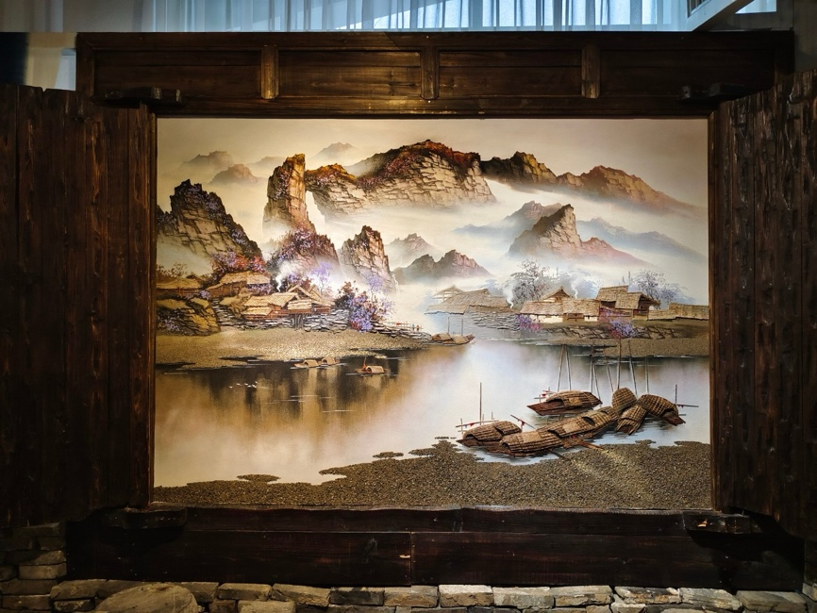
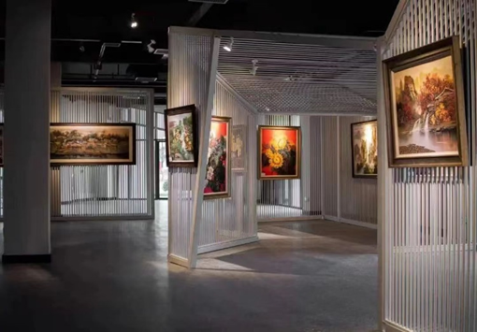
แวะ ร้านหยก ซึ่งมีความเชื่อว่าเป็นเครื่องประดับนำโชค ของตกแต่งบ้านเพื่อปกป้องสิ่งไม่ดี ให้ท่านได้เลือกซื้อเป็นของฝากล้ำค่า ชมผลงานจิตรกรรมที่สวยงามจนได้รับรางวัลมากมายที่ พิพิธภัณฑ์ภาพวาดทราย “จวินเซิงฮว่าเยี่ยน” พิพิธภัณฑ์ที่จัดแสดงภาพวาดของหลี่จวินเซิง ซึ่งเป็นผู้ที่ริเริ่ม ศิลปะแบบใหม่ ที่เรียกกันว่า จิตรกรรม ภาพเม็ดทราย ที่ใช้วัสดุธรรมชาติ เช่นกรวดสี เม็ดทราย กิ่งไม้ หิน มาจัดแต่งเป็นภาพทิวทัศน์ เป็นที่เลื่องลือไปทั่วโลก

ช้อปสินค้าร้านยางพารา ให้ท่านเลือกชมชื้อผลิตภัณฑ์ที่ทำจากยางพารามากมายหลากหลายรูปแบบ นั่งรถผ่านชมเขาป่ายจ้าง มีความยาวทั้งหมดประมาณ 15 กิโลเมตร สถานที่แห่งนี้มีความสำคัญอย่างมากเนื่องจากเป็นสถานที่ๆ ทหารจีนไว้ทำการสู้รบ ทำสงคราม มากกว่า 100 ครั้ง จนได้ชื่อว่า ป่ายจ้าง
เที่ยง รับประทานอาหารเที่ยง (มื้อที่10)
ท้าความเสียวที่แกรนด์แคนยอน ด้วยการเดินข้ามสะพานกระจก (ค่าทัวร์รวมค่าขึ้นสะพานไป-กลับ) ซึ่งมีโครงสร้างของสะพานทอดยาว 430 เมตร ขึงระหว่างยอดเขาเห็นวิวด้านล่างแล้ว ตัวสะพานยังแกว่งไกวไปตามแรงลมอีกด้วย ชมทัศนียภาพอันสวยงามตลอดสองข้างทาง
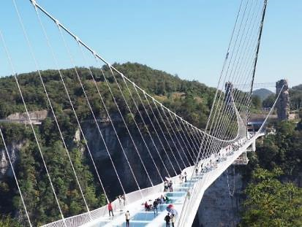
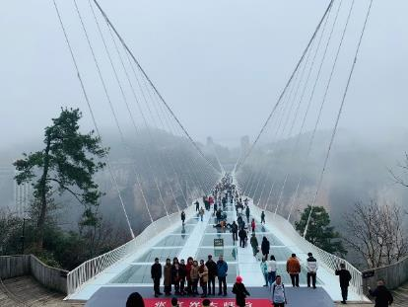
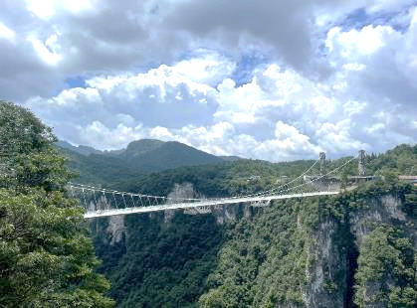
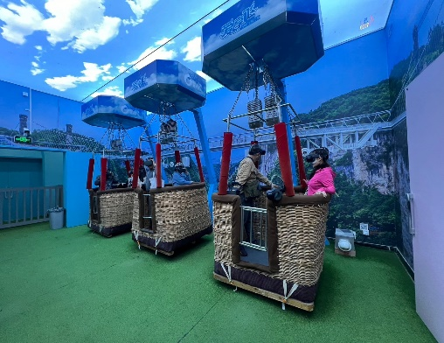
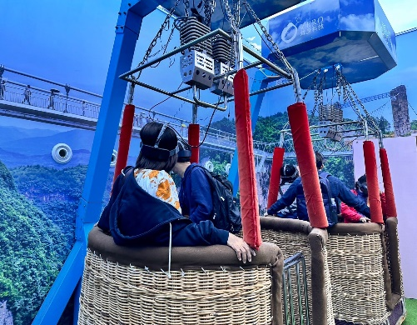
สัมผัสกิจกรรม ขึ้น บอลลูนเทียม VR 4 มิติ บอลลูนจะอยู่กับที่ เพียงท่านใส่แว่นตาวีอาร์ 4 มิติ สามารถสัมผัสบรรยากาศ 360 องศา เสมือนว่าลอยไปกับบอลลูนจริงๆ และเหมือนได้ผาดโผน ในแกรนด์แคนยอนจางเจียเจี้ยและสะพานกระจก ให้ภาพตื่นตาตื่นใจ สร้างความประทับใจและสนุกแก่ผู้ที่ได้เล่น เดินทางกลับเมืองฉางซา มีสถานที่ท่องเที่ยวมากมายอาทิเช่น สัมผัสวัฒนธรรม ประวัติศาสตร์ ธรรมชาติที่สวยงาม
*OPTION: เขาอวตาร ราคาท่านละ 700 หยวน
ความงามที่หาที่ใดเปรียบไม่ได้ เขาอวตาร (Avatar Mountain) เขาเทียนจื่อซาน หรือ เขาจักรพรรดิ หรือ ที่คนไทยรู้จักกันในนามหุบเขาอวตาร ตั้งอยู่ในเขต “อุทยานแห่งชาติจางเจียเจี้ย” (The Zhangjiajie National Forest) เดินทางโดยขึ้นลิฟท์แก้วไป่หลงสู่ยอดเขา จะได้ชมความงามของทิวทัศน์ที่สุด ตื่นตาตื่นใจกับยอดเขาสูงชันนี้โด่งดังจากเสาหินสูงตระหง่านที่ปกคลุมด้วยพืชพรรณ ซึ่งคล้ายกับภูเขาที่ลอยอยู่บนดาวเคราะห์ Pandora ในภาพยนตร์เรื่อง Avatar ปี 2009 และ Avatar: The Way of Water ปี 2022
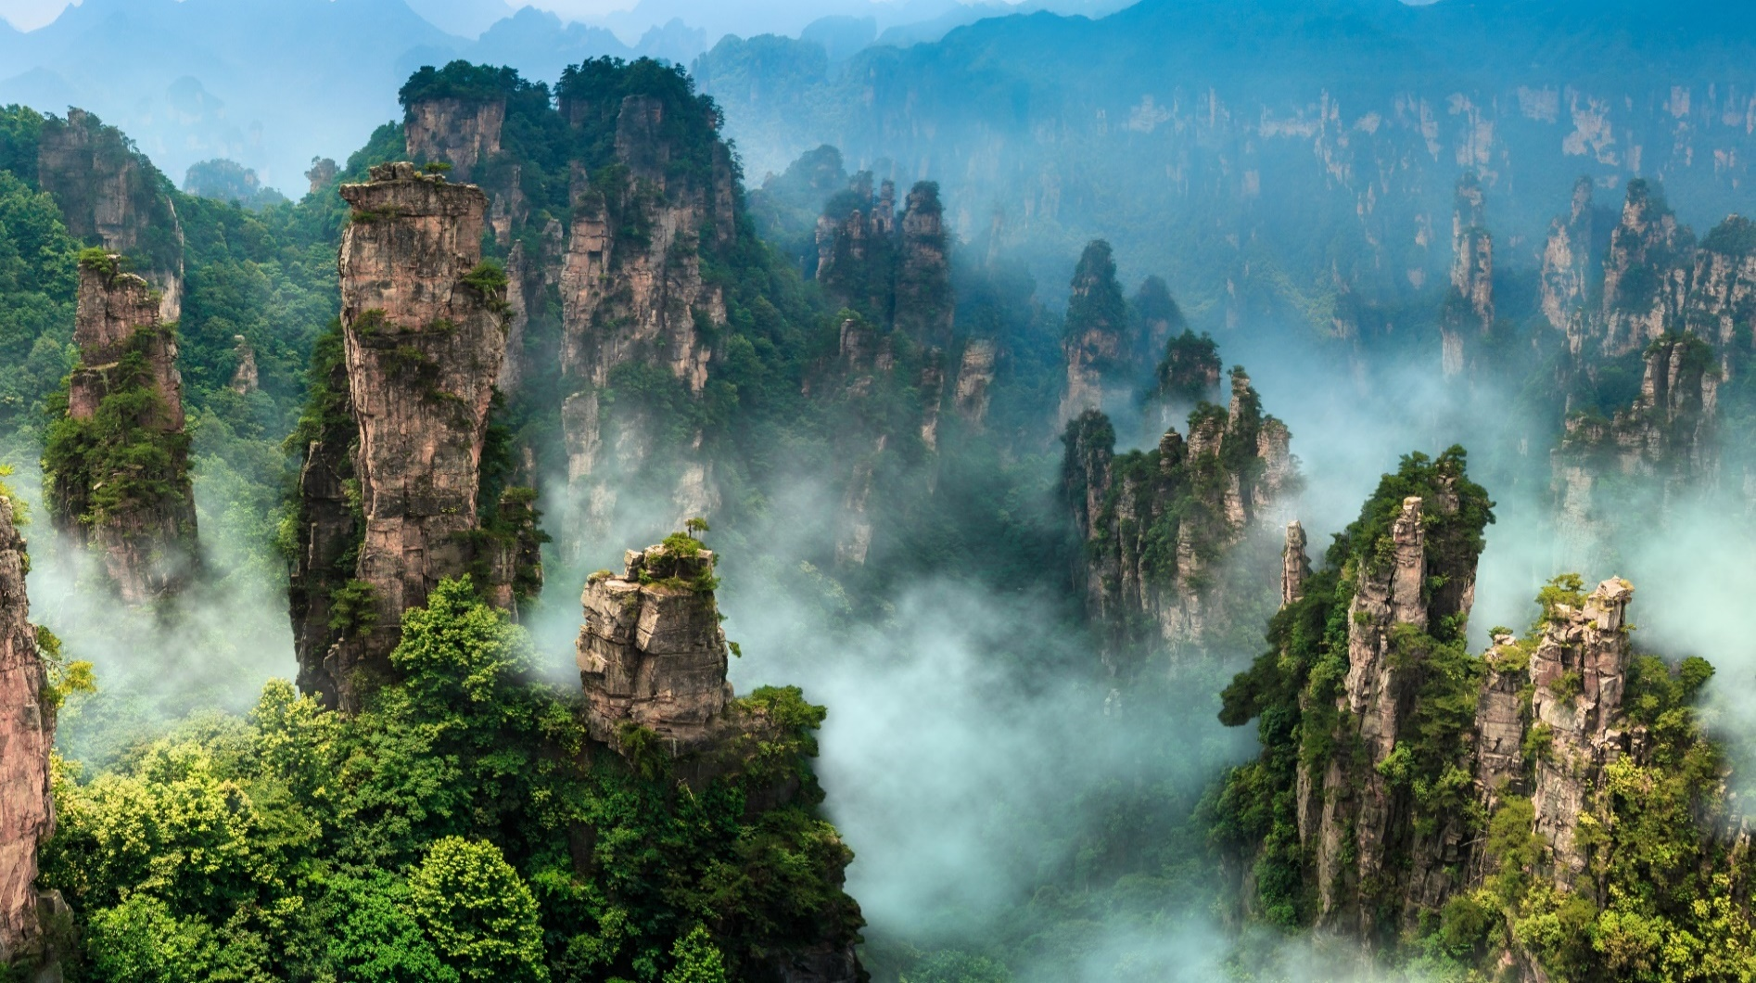

เย็น รับประทานอาหารเย็น (มื้อที่11)
ที่พัก : XINGZHAN XING CHANGSHA หรือระดับใกล้เคียงกัน
(ชื่อโรงแรมที่ท่านพัก ทางบริษัทจะทำการแจ้งพร้อมใบนัดหมาย 5-7 วัน ก่อนวันเดินทาง)
วันที่ห้า ฉางซา - ท่าอากาศยานนานาชาติฉางซา หวงหัว – ท่าอากาศยานนานาชาติดอนเมือง
อาหาร เช้า

เช้า รับประทานอาหารเช้า ณ โรงแรม (มื้อที่12)
สมควรแก่เวลานำทุกท่านเดินทางสู่ ท่าอากาศยานนานาชาติฉางซา หวงหัว สาธารณรัฐประชาชนจีน
12.55 น. เดินทางสู่ ประเทศไทย โดยสายการบิน THAI AIR ASIA (FD) เที่ยวบินที่ FD481
15.10 น. เดินทางถึง ท่าอากาศยานนานาชาติดอนเมือง ประเทศไทย โดยสวัสดิภาพ
*******************************************
หมายเหตุ* โปรแกรมอาจมีการสลับวันหรือเปลี่ยนแปลงไปตามความเหมาะสมโดยไม่แจ้งให้ทราบล่วงหน้า
ขึ้นอยู่กับตามสถานการณ์ท้องถิ่น สถานที่ท่องเที่ยว เทศกาล หรือ สภาพอากาศท้องถิ่น ณ เวลานั้น
ทั้งนี้การเปลี่ยนทางบริษัทจะคำนึงถึงประโยชน์และความปลอดภัยของทุกท่านเป็นหลักสำคัญ

การเที่ยวชมบริเวณเขตพื้นที่ราบสูง ซึ่งมีอากาศเบาบางมีความกดอากาศต่ำ มีผลทำให้ร่างกายรับออกซิเจนได้น้อยกว่าปกติ อาจส่งผลให้เกิดอาการแพ้พื้นที่สูงได้ ข้อเสนอแนะ อาการนี้สามารถเกิดขึ้นได้กับทุกเพศทุกวัย ควรซื้อประกันสุขภาพที่คุ้มครองเพียงพอสำหรับค่ารักษาพยาบาลและค่าใช้จ่ายอื่นๆ ที่เกี่ยวข้อง หรืออาจพบแพทย์เพื่อประเมินความพร้อมก่อนเดินทาง หากไม่ได้ระมัดระวังเรื่องสุขภาพ หลายกรณีมีอันตรายถึงชีวิต

**ประกันการเดินทางของบริษัท จัดทำให้เป็นประกันอุบัติเหตุในการเดินทางเท่านั้น ไม่รวมประกันสุขภาพและโรคประจำตัว หากผู้เดินทางต้องการซื้อประกันสุขภาพเพิ่ม กรุณาสอบถามเจ้าหน้าที่ หรือ หัวหน้าทัวร์ก่อนการเดินทาง

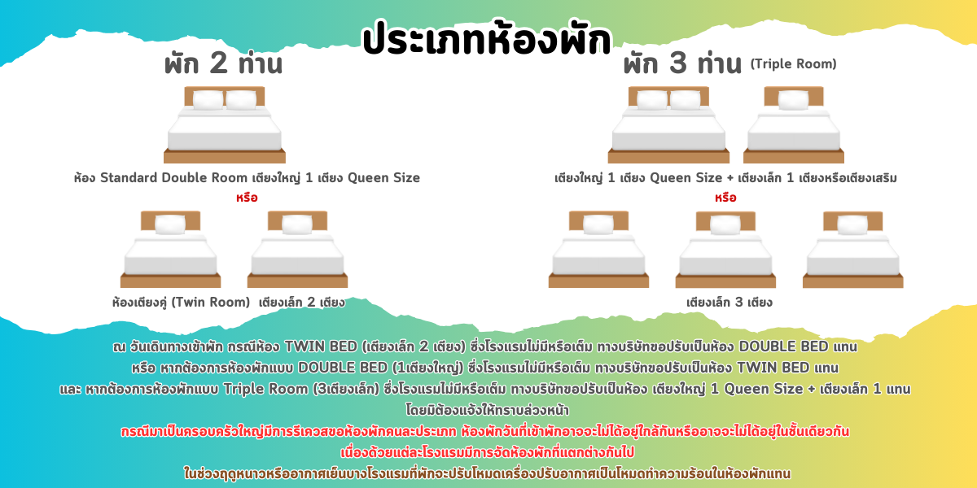

► การเดินทางครั้งนี้จะต้องมีจำนวน 15 ท่านขึ้นไป กรณีไม่ถึงจำนวนดังกล่าว
เงื่อนไขการให้บริการ

- จะส่งจอยน์ทัวร์กับบริษัทที่มีโปรแกรมใกล้เคียงกัน
- หรือเลื่อน หรือยกเลิกการออกเดินทาง โดยทางบริษัทฯ จะทำการแจ้งให้ท่านทราบล่วงหน้าก่อนการเดินทาง 15 วัน
- หรือขอสงวนสิทธิในการปรับราคาค่าบริการเพิ่ม (ในกรณีที่ผู้เดินทางไม่ถึง 15 ท่าน และท่านยังประสงค์เดินทางต่อ) โดยทางบริษัทจะทำการแจ้งให้ท่านทราบก่อนล่วงหน้า
► ในกรณีที่ลูกค้าต้องออกตั๋วโดยสารภายในประเทศ กรุณาติดต่อเจ้าหน้าที่ของบริษัทฯ ก่อนทุกครั้ง มิฉะนั้นทางบริษัทจะไม่ รับผิดชอบใดๆ ทั้งสิ้น
► การจองทัวร์และชำระค่าบริการ
- กรุณาชำระค่ามัดจำ ท่านละ 8,000 บาท
- ค่าทัวร์ส่วนที่เหลือชำระ 15-20 วันก่อนออกเดินทาง กรณีบริษัทฯ ต้องออกตั๋วหรือวีซ่าออกใกล้วันเดินทางท่านจำเป็นต้องชำระค่าทัวร์ส่วนที่เหลือตามที่บริษัทกำหนดแจ้งเท่านั้น
**สำคัญ**สำเนาหน้าพาสปอร์ตผู้เดินทาง (จะต้องมีอายุเหลือมากกว่า 6 เดือน ก่อนหมดอายุนับจากวันเดินทางไป-กลับและจำนวนหน้าหนังสือเดินทางต้องเหลือว่างสำหรับติดวีซ่าไม่ต่ำกว่า 3 หน้า) **กรุณาตรวจสอบก่อนส่งให้บริษัทมิฉะนั้นทางบริษัทจะไม่รับผิดชอบกรณีพาสปอร์ตหมดอายุ ** กรุณาส่งพร้อมหลักฐานการโอนเงินมัดจำ

เงื่อนไขการยกเลิก

- ยกเลิกก่อนการเดินทางตั้งแต่ 30 วันขึ้นไป คืนเงินค่าทัวร์โดยหักค่าใช้จ่ายที่เกิดขึ้นจริง
- ยกเลิกก่อนการเดินทาง 15-29 วัน ยึดเงิน 50% จากยอดที่ลูกค้าชำระมา และเก็บค่าใช้จ่ายที่เกิดขึ้นจริง(ถ้ามี)
- ยกเลิกก่อนการเดินทางน้อยกว่า 15 วัน ขอสงวนสิทธิ์ยึดเงินเต็มจำนวน
*กรณีมีเหตุยกเลิกทัวร์ โดยไม่ใช่ความผิดของบริษัททัวร์ คืนเงินค่าทัวร์โดยหักค่าใช้จ่ายที่เกิดขึ้นจริง(ถ้ามี)
*ค่าใช้จ่ายที่เกิดขึ้นจริง เช่น ค่ามัดจำตั๋วเครื่องบิน โรงแรม ค่าวีซ่า และค่าใช้จ่ายจำเป็นอื่นๆ
กรณีจองทัวร์วันหยุดเทศกาล วันหยุดนักขัตฤกษ์ วันหยุดยาวต่อเนื่อง
หากได้มีการแจ้งยกเลิกทัวร์ ทางบริษัทฯ ขอสงวนสิทธิ์เก็บค่าทัวร์ทั้งหมด โดยไม่มีเงื่อนไขใดๆ ทั้งสิ้น

(บริษัท ดำเนินการให้ กรณียกเลิกทั้งหมด หรืออย่างใดอย่างหนึ่ง ไม่สามารถรีฟันด์เป็นเงินหรือการบริการอื่นๆ ได้)
อัตราค่าบริการนี้ รวม

- ค่าตั๋วโดยสารเครื่องบินไป-กลับ ชั้นประหยัดพร้อมค่าภาษีสนามบินทุกแห่งตามรายการทัวร์ข้างต้น (ตั๋วกรุ๊ปไม่สามารถUpgradeที่นั่ง ได้ และต้องเดินทางไป-กลับพร้อมตั๋วกรุ๊ปเท่านั้นไม่สามารถเลื่อนวันได้)
- ค่าที่พักห้องละ 2-3 ท่าน ตามโรงแรมที่ระบุไว้ในรายการหรือ ระดับใกล้เคียงกัน
กรณีพัก 3 ท่านถ้าวันที่เข้าพักห้องโรงแรม ไม่มีห้อง TRP ( 3 ท่าน) อาจจำเป็นต้องแยกพัก 2 ห้อง (มีค่าใช้จ่ายพักเดี่ยวเพิ่ม) กรณีห้อง TWIN BED (เตียงเดี่ยว 2 เตียง) ซึ่งโรงแรมไม่มีหรือเต็ม ทางบริษัทขอปรับเป็นห้อง DOUBLE BED แทนโดยมิต้องแจ้งให้ทราบล่วงหน้า หรือ หากต้องการห้องพักแบบ DOUBLE BED ( 1 เตียงใหญ่) ซึ่งโรงแรมไม่มีหรือเต็ม ทางบริษัทขอปรับเป็นห้อง TWIN BED แทนโดยมิต้องแจ้งให้ทราบล่วงหน้า
กรณีห้องพักในเมืองที่ระบุไว้ในโปรแกรมมีเทศกาลวันหยุด มีงานแฟร์ต่างๆ บริษัทฯ ขอจัดที่พักในเมืองใกล้เคียงแทน
- ค่าอาหาร ค่าเข้าชม และ ค่ายานพาหนะทุกชนิด ตามที่ระบุไว้ในรายการทัวร์ข้างต้น เจ้าหน้าที่บริษัทฯ คอยอำนวยความสะดวกตลอดการเดินทาง
- ค่าน้ำหนักกระเป๋าสายการบิน THAI AIR ASIA (FD) สัมภาระโหลดใต้ท้องเครื่อง ไม่เกิน 20 กิโลกรัม ถือขึ้นเครื่องได้ 7 กิโลกรัม และค่าประกันวินาศภัยเครื่องบินตามเงื่อนไขของแต่ละสายการบินที่มีการเรียกเก็บ กรณีสัมภาระเกินท่านต้องเสียค่าปรับตามที่สายการบินเรียกเก็บ
- ค่าประกันอุบัติเหตุตามกรมธรรม์วงเงิน 1,000,000 บาท ค่ารักษาพยาบาล ตามเงื่อนไขของบริษัทฯ ประกันภัยที่บริษัททำไว้ ทั้งนี้ย่อมอยู่ในข้อจำกัดที่มีการตกลงไว้กับบริษัทประกันชีวิต ทุกกรณี ต้องมีใบเสร็จและเอกสารรับรองทางการแพทย์ จากหน่วยงานที่เกี่ยวข้อง เงื่อนไขนี้ไม่คุ้มครองโรคประจำตัว การสูญเสียทรัพย์สินส่วนตัวของผู้เดินทาง และไม่รวมประกันสุขภาพ ท่านสามารถสั่งซื้อประกันสุขภาพเพิ่มได้จากบริษัทประกันทั่วไป
- ค่าภาษีสนามบิน และค่าภาษีน้ำมันตามรายการทัวร์
- ค่ารถปรับอากาศนำเที่ยวตามระบุไว้ในรายการ พร้อมคนขับรถ (กฎหมายไม่อนุญาตให้คนขับรถเกิน 12 ช.ม./วัน
- รวมภาษีมูลค่าเพิ่ม 7% และภาษีหัก ณ ที่จ่าย 3% (ค่าบริการเท่านั้น)

อัตราค่าบริการนี้ ไม่รวม

- ค่าทำหนังสือเดินทางไทย และเอกสารต่างด้าวต่างๆ
- ค่าใช้จ่ายอื่นๆ ที่นอกเหนือจากรายการระบุ อาทิเช่น ค่าอาหาร เครื่องดื่ม ค่าซักรีด ค่าโทรศัพท์ เป็นต้น
- ค่าภาษีทุกรายการคิดจากยอดบริการ, ค่าภาษีเดินทาง (ถ้ามีการเรียกเก็บ)
- ค่าภาษีน้ำมันที่สายการบินเรียกเก็บเพิ่มภายหลังจากทางบริษัทฯ ได้ออกตั๋วเครื่องบิน และได้ทำการขายโปรแกรมไปแล้ว
- ค่าพนักงานยกกระเป๋าที่โรงแรม
- ค่าวีซ่าเดี่ยว(กรณีถ้ามี)
- ขออนุญาตเก็บค่าทิปไกด์วันแรก ณ สนามบิน ค่าทิปไกด์ คนขับรถ ท่านละ 2,000 บาท /ท่าน

กรุณาอ่านศึกษารายละเอียดทั้งหมดก่อนทำการจอง เพื่อความถูกต้องและความเข้าใจตรงกันระหว่างท่านลูกค้าและบริษัทฯ และเมื่อท่านตกลงชำระเงินมัดจำหรือค่าทัวร์ทั้งหมดกับทางบริษัทฯ แล้ว ทางบริษัทฯ จะถือว่าท่านได้ยอมรับเงื่อนไขข้อตกลงต่างๆ ทั้งหมด
หมายเหตุ

      - บริษัทฯ ขอสงวนสิทธิ์ที่จะเลื่อนการเดินทางหรือปรับราคาค่าบริการขึ้นในกรณีที่มีผู้ร่วมคณะไม่ถึง 15 ท่าน
      - ค่าทัวร์สำหรับคนไทยที่ถือพาสปอร์ตไทย (ปกเล่มสีเลือดหมู) เท่านั้น
      - ขอสงวนสิทธิ์การเก็บค่าน้ำมันและภาษีสนามบินทุกแห่งเพิ่ม หากสายการบินมีการปรับขึ้นก่อนวันเดินทาง
      - บริษัทฯ ขอสงวนสิทธิ์ในการเปลี่ยนเที่ยวบิน โดยมิต้องแจ้งให้ทราบล่วงหน้าอันเนื่องจากสาเหตุต่างๆ
      - บริษัทฯ จะไม่รับผิดชอบใดๆ ทั้งสิ้น หากเกิดกรณีความล่าช้าจากสายการบิน, การยกเลิกบิน, การประท้วง, การนัดหยุดงาน, การก่อการจลาจล, ภัยธรรมชาติ, การนำสิ่งของผิดกฎหมาย ซึ่งอยู่นอกเหนือความรับผิดชอบของบริษัทฯ
      - บริษัทฯ จะไม่รับผิดชอบใดๆ ทั้งสิ้น หากเกิดสิ่งของสูญหาย อันเนื่องเกิดจากความประมาทของท่าน, เกิดจากการโจรกรรม และ อุบัติเหตุจากความประมาทของนักท่องเที่ยวเอง
      - เมื่อท่านตกลงชำระเงินมัดจำหรือค่าทัวร์ทั้งหมดกับทางบริษัทฯ แล้วทางบริษัทฯ จะถือว่าท่านได้ยอมรับเงื่อนไขข้อตกลงต่างๆ ทั้งหมด
      - รายการนี้เป็นเพียงข้อเสนอที่ต้องได้รับการยืนยันจากบริษัทฯ อีกครั้งหนึ่ง หลังจากได้สำรองโรงแรมที่พักในต่างประเทศเรียบร้อยแล้ว โดยโรงแรมจัดในระดับใกล้เคียงกัน ซึ่งอาจจะปรับเปลี่ยนตามที่ระบุในโปรแกรม
      - การจัดการเรื่องห้องพัก เป็นสิทธิ์ของโรงแรมในการจัดห้องให้กับกรุ๊ปที่เข้าพัก โดยมีห้องพักสำหรับผู้สูบบุหรี่ / ปลอดบุหรี่ได้ โดยอาจจะขอเปลี่ยนห้องได้ตามความประสงค์ของผู้ที่พัก ทั้งนี้ขึ้นอยู่กับความพร้อมให้บริการของโรงแรม และไม่สามารถรับประกันได้
      - กรณีผู้เดินทางต้องการความช่วยเหลือเป็นพิเศษ อาทิเช่น ใช้วิลแชร์ กรุณาแจ้งบริษัทฯ อย่างน้อย 14 วัน ก่อนการเดินทาง มิฉะนั้น บริษัทฯ ไม่สามารถจัดการได้ล่วงหน้าได้
      - มัคคุเทศก์ พนักงานและตัวแทนของผู้จัด ไม่มีสิทธิ์ในการให้คำสัญญาใดๆ ทั้งสิ้นแทนผู้จัด นอกจากมีเอกสารลงนามโดยผู้มีอำนาจของผู้จัดกำกับเท่านั้น
      - ผู้จัดจะไม่รับผิดชอบและไม่สามารถคืนค่าใช้จ่ายต่างๆ ได้เนื่องจากเป็นการเหมาจ่ายกับตัวแทนต่างๆ ในกรณีที่ผู้เดินทางไม่ผ่านการพิจารณาในการตรวจคนเข้าเมือง-ออกเมือง ไม่ว่าจะเป็นกองตรวจคนเข้าเมืองหรือกรมแรงงานของทุกประเทศในรายการท่องเที่ยว อันเนื่องมาจากการกระทำที่ส่อไปในทางผิดกฎหมาย การหลบหนี เข้าออกเมือง เอกสารเดินทางไม่ถูกต้อง หรือ การถูกปฏิเสธในกรณีอื่นๆ

